Приложение №2
к письму от 14.05.2020 №14
Фонда Олега Митяева

Фонд Олега Митяева
с использованием гранта Фонда президентских грантов,
представляет
детский отборочный виртуальный конкурс участников
программы «Мировые песни в «Артеке»
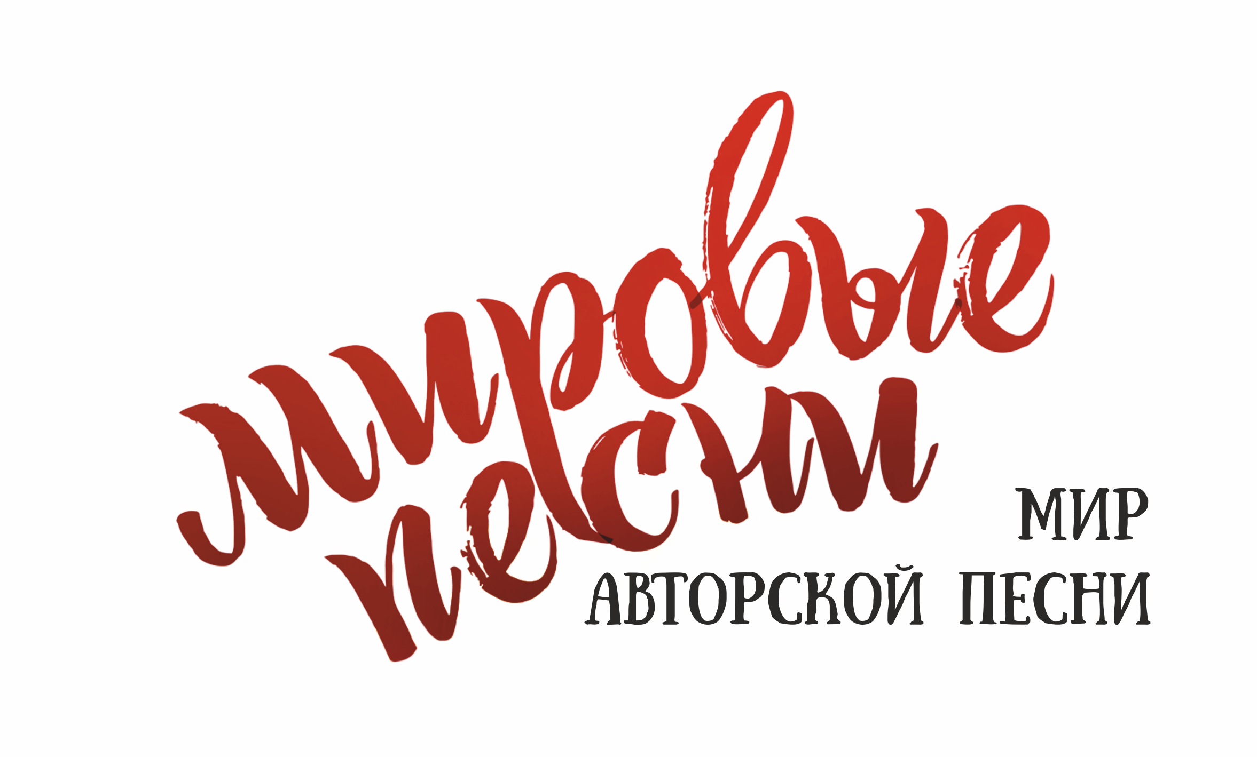
Пресс-анонс

С 1 февраля по 30 июня 2020 г. на сайте всенастоящеедетям.рф проводится детский конкурс авторской песни «Мировые песни». Победители получат бесплатные путёвки в Международный детский центр «Артек» (Крым) для участия в тематической программе Фонда Олега Митяева «Мировые песни в «Артеке» в 11 смену (25-26 сентября по 15-16 октября 2020 г.).
Конкурс проходит на платформе «Всё настоящее – детям» (проект Фонда Олега Митяева) http://www.vsenastoyascheedetyam.ru/ / всенастоящеедетям.рф в разделе «Мировые песни». Участники – дети возрастом с 11 до 17 лет. Приглашаются не только ребята, занимающиеся в кружках авторской песни и пишущие свои стихи, но и музыкальные, увлекающиеся песенным жанром дети, готовые представить интересную манеру исполнения произведений бардов. По желанию участника возможно исполнение песни на его выбор из сборника «Мировые песни» в разделе конкурса на сайте. Участие в конкурсе как индивидуальное, так и коллективное (дуэты, трио, квартеты, ансамбли). Номинации - исполнитель, автор (стихи / музыка / стихи и музыка в чужом исполнении) или автор-исполнитель.
Техническое задание конкурса: в срок с 1 февраля по 30 июня включительно взрослый законный представитель участника-ребёнка на сайте в разделе конкурса «Мировые песни» заполняет форму участника, указав в ней выбранную номинацию и ссылку на загруженное на Youtube видео с исполнением песни. Заявка считается принятой, если взрослый законный представитель участника-ребёнка получил от организаторов письмо с подтверждением регистрации.
Конкурс проводится в 2 тура: основной и финальный. Жюри 2-го финального тура: Олег Митяев – народный артист России, председатель жюри; Галина Хомчик – заслуженная артистка РФ, популярная исполнительница в жанре авторской песни; Борис Кинер - автор-исполнитель, участник арт-зонг дуэта «Мастер Гриша» (Москва), актёр.
Положение о конкурсе размещено на сайте в разделе конкурса.
Итоги конкурса будут опубликованы на сайте в разделе «Мировые песни» 23 июля 2020 г.
Тематическая программа «Мировые песни в «Артеке» будет реализована в 11 смену (25-26 сентября по 15-16 октября 2020 г.). Цель программы – знакомство детей с авторской песней как явлением в русской культуре; стимулирование у детей интереса к поэтическому творчеству на русском языке; приобщение к активному туризму. Содержание: музыкальные мастерские, знакомство и разучивание репертуара от классики жанра до наших дней; просветительские концерты в формате «дети - детям»; концерты специальных гостей и музыкальных тренеров; творческие встречи со специальными гостями в формате «вопрос – ответ».
Ярким завершением программы станет IVфестиваль Олега Митяева «Мировые песни»: детский конкурс авторской песни в 2 тура с участием компетентного жюри и гала-концерт «Олег Митяев представляет …» (торжественное награждение лауреатов конкурса, выступление лауреатов, выступление народного артиста России Олега Митяева и специальных гостей фестиваля).

Справка
Сотрудничество Фонда Олега Митяева и МДЦ «Артек» началось в 2017 г. с I фестиваля «Мировые песни».
Международный детский центр «Артек» – это Федеральное государственное бюджетное образовательное учреждение, находится в подчинении Министерства просвещения Российской Федерации. Основан в 1925 году в одном из красивейших мест планеты – в Крыму, на побережье Черного моря, в окрестностях города Ялта. Является самым большим в мире международным детским центром (218 га).
Фонд Олега Митяева основан в 2000 г. в г. Челябинск, на малой родине артиста. Социальные и культурные проекты Фонда направленны на образование, воспитание и просвещение детей и молодёжи, на приобщение широких слоёв населения к культуре, на воспитание любви к Родине (Детская Студия Олега Митяева, Всероссийский Ильменский фестиваль авторской песни на Южном Урале, Народная премия «Светлое прошлое», фестиваль «Лето – это маленькая жизнь» в Сочи, программа «Мировые песни»).

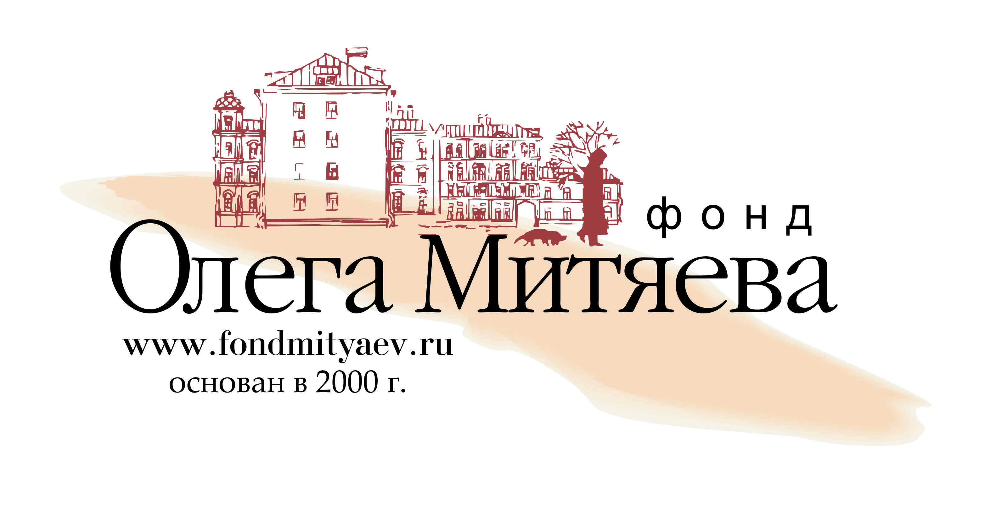 | Фонд Олега Митяева  Мария Гришина,  связи с общественностью,  8 (351) 246-48-96, +7 912 895 92 12,  svetloe@bk.ru, www.fondmityaev.ru
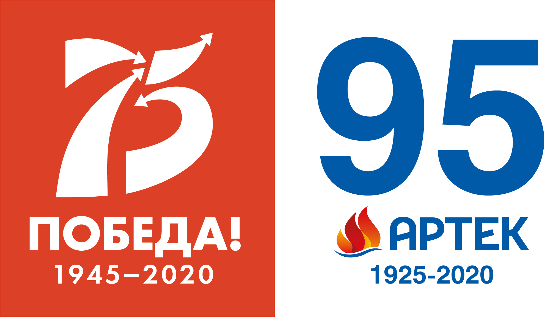 | Пресс-служба МДЦ «Артек»  press@artek.org  +7978734 04 44

